科目 生物
年级 高中二年级
文件 gzja2002.doc
标题
章节 第一章第一节细胞的化学成分
关键词 细胞/化学成分
内容
第一章 细 胞

细胞的化学成分
教学目标
1．使学生了解细胞的发现，细胞学说的建立在自然科学史上的重要意义。理解原生质的概念，生命活动的物质基础——各种化合物的组成及其重要作用。
2．通过对构成细胞的各种化合物成分、功能的学习，待别是对蛋白质的分子组成、结构的复杂性和功能多样性的学习，培养学生理解记忆能力、一定的空间想象能力和抽象思维能力。
3．通过对细胞发现、细胞学说创立及其意义的学习，培养学生热爱自然科学和敬仰科学家的情感。通过学习细胞的化学成分，使学生理解生命的物质性，生命物质变化发展的特殊性和生物界与非生物界构成物质的统一性，对学生进行辩证唯物主义观点的教育。
重点、难点分析
1．引言部分介绍细胞学的发展简史，其中细胞学说是重点。恩格斯给予细胞学说很高评价，把它列为19世纪自然科学三大发现之一。这是因为，细胞学说的创立，为细胞的研究和发展奠定基础，细胞学说的提出对神创论是一个有力的冲击，细胞学说的发展和完善为达尔文的进化论奠定唯物主义的科学基础。
2．构成细胞的各种化合物是学习细胞化学成分的重点知识。
（1）应使学生理解并掌握各种化合物在生命活动中的重要作用。其中应重点掌握蛋白质和核酸的结构和作用。这是因为，无论从生命物质原生质的主要成分看，还是从生命活动的规律看，蛋白质和核酸对于生物体新陈代谢的进行和生物性状的表达都是极为重要的。蛋白质是复杂代谢活动和生物多样性的物质基础，核酸是一切生物的遗传物质，指导并控制蛋白质的生物合成。可以这么说，没有蛋白质和核酸存在，也就没有生命的存在。
（2）学习构成细胞的化合物知识的重要性还体现在这部分知识是学好本章细胞的结构和功能以及细胞分裂的基础知识，也是学习后面章节如新陈代谢、生命活动的调节、遗传和变异、生命的起源和生物进化等内容的基础知识。
3．构成细胞的化合物的知识，不但是教学重点也是教学难点。
（1）学习化合物的知识，如糖类、脂类、蛋白质、核酸等有机物，必然涉及到许多有机化学知识，而此时的高二学生还没有系统学习有机化学，学生学起来感到陌生，比较费解。教师应尽量深入浅出讲解并应用模型、挂图、投影等手段进行直观教学。好在这部分内容所学知识不是很深，教学中虽有难度，但学生通过努力，是能够掌握的。
（2）在化合物中，蛋白质的知识是难点中的难点。蛋白质对于生命的重要性及后面的蛋白质的生物合成等知识，要求在这里打好基础。有关蛋白质的知识，要讲的内容比较多，如蛋白质的基本单位、氨基酸通式及结构特点、氨基酸的脱水缩合、肽链空间结构、蛋白质结构和功能的多样性等。需要教师精心设计和处理这部分教材，以利学生学习理解。
教学过程设计
一、本课题的参考课时为三课时。
二、第一课时：
1．设计教学主线，遵循主线展开本章的教学。
教师在学习大纲、钻研教材的基础上，要对全章教学内容有一个全面的系统的了解，从中发掘和设计本章的教学主线，以主线来统领和指导本章教学（见下表）。
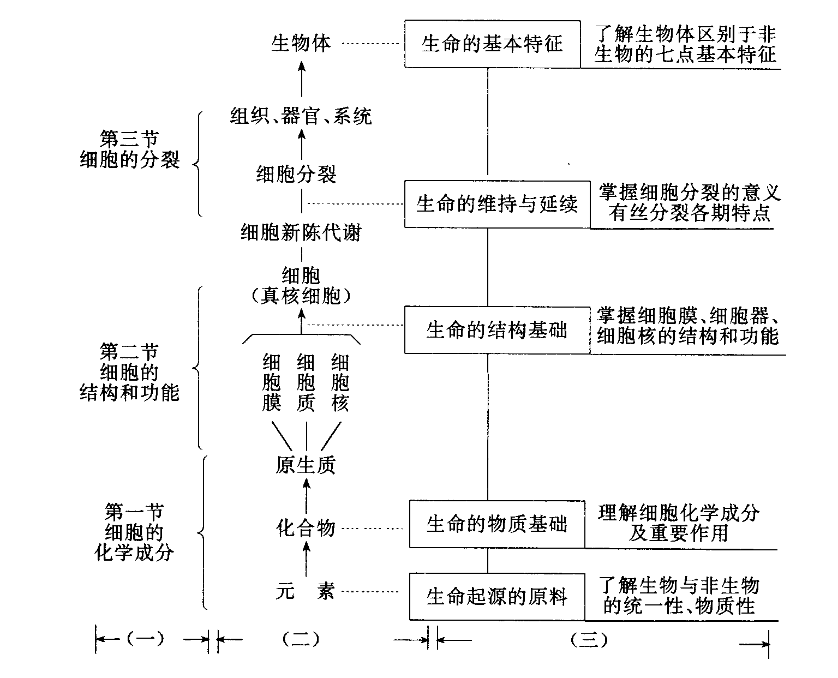
从上表可以看出：
第一行是本章第一、二、三节的题目；
第二行是本章知识结构的主线（重、难点知识包含在知识结构之中）；
第三行是教学要求和教学目标的主线。
运用主线进行教学，有利于教师形成一条清晰的教学思路，把握知识的关键、突出教学重点、突破难点知识，有利于发挥教师的主导作用。在教师主导作用下，调动学生学习生动性和积极性，充分发挥学生的主体作用和参与意识，使学生生动而扎实地学习本章基础知识，对学生进行观察、思维等能力的培养。
2．复习回忆生物体的基本特征。如特征之一是生物体具有严整的结构，除病毒等少数种类外生物体都是由细胞构成的。
当今地球上已知的生物约有200万种，如此多姿多彩的生物时时刻刻都在进行着生命活动。生物体的生命活动主要发生在哪里呢？在细胞里，因此，理所当然地开讲第一讲学习细胞。
提到细胞，学生不感陌生，初中阶段学生学过不少有关细胞的知识，并在显微镜下观察过细胞的结构。那么，高中阶段为什么还要学习细胞，学习细胞的什么内容呢？
教师应给学生明确指出，细胞一章学习的重要性和它在全书的重要地位。细胞的知识是我们学习后面各章的基础，尽管学起来，需要理解记忆的知识多、比较枯燥乏味，要鼓励学生，从一开始就要认真学好细胞的知识。
首先，细胞是谁发现的？有必要给学生介绍一点细胞科学发展简史。由此导入本章引言的学习。
3．关于细胞的发现，老师应强调两点：①细胞的发现者是英国物理学家罗伯特·虎克。其实，罗伯特·虎克看到的是只剩下细胞壁的死细胞。在生物学史上还有荷兰生物学家列文·虎克，他用自制显微镜发现了细菌等微生物。②罗伯特·虎克发现了细胞，为什么说在生物学发展史上掀开新的一页呢？让学生理解细胞发现的意义。
自罗伯特·虎克发现细胞后，将近2个世纪的时间里，人们对动植物细胞进行长期的研究和积累，终于在19世纪中下叶由德国科学家施莱登和施旺创立了细胞学说。细胞学说的创立是细胞学发展史上重要的里程碑。恩格斯对细胞学说给予很高评价。要指导学生了解细胞学说的主要内容，强调细胞学说的重要意义，特别要强调细胞学说为达尔文进化论奠定了唯物主义基础，从而为后面学习达尔文进化学说作些知识铺垫。
4.细胞学说指出，一切动物和植物都是由细胞构成。细胞生物学知识告诉我们：细胞是生物体结构和功能的基本单位，细胞是生命的单位。活细胞之所以能够进行生命活动必有其物质基础。生命活动的物质基础是什么呢？由此引出构成原生质的各种化合物。通过原生质概念的教学，使学生头脑里形成一条主线：

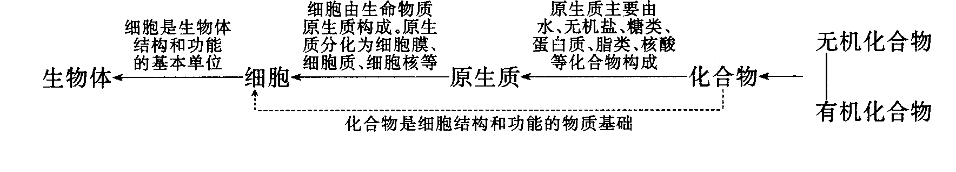
原生质的概念教学后，可提出一些问题检查学生对原生质概念的理解。
问题（1）有人说，小麦的叶片的一个叶肉细胞，就是一小团原生质。这种说法对吗？
（2）原生质是细胞内的生命物质，它通过新陈代谢不断自我更新，它分化为细胞壁、细胞质和细胞核等部分。这种说法是否正确，为什么？
5．构成细胞的六类化合物及含量（占总鲜重百分比）可用投影展示。
重点让学生记住两个数值：水约占80％～90％；蛋白质约占7％～10％。其它化合物含量大致差不多，约1％～2％左右。
关于无机化合物中水和无机盐，要让学生了解其存在形式和对生命活动的重要性。上述教学用谈话法进行，对于学生不易理解的知识，如什么是结合水，无机盐的重要性，可启发学生联系日常生活实际，多举些例子加深理解，这样学生学起来易懂，且有兴趣。
例如切西瓜流出的西瓜汁，挤菜馅挤出的菜汁是自由水；鸡蛋清里所含的水，用水浸泡过的黄豆，用水调麻酱形成的糊状物，以上都是水与蛋白质结合形成水合蛋白，属于结合水。
马拉松运动员腿部肌肉出现痉挛现象，需补充Na+缓解；哺乳动物中猪啃猪圈围墙，宠物狗舔食墙皮等现象，可能是缺钙表现，提醒人们在饲料里需添加钙盐。以上都说明无机盐对生物代谢活动起重要作用。
6.糖类是细胞中很重要的一大类有机化合物，广泛地分布于动植物体中。只由C、H、O三种元素组成，三者的比例一般为1：2：1。
糖类的教学，可用讲授法结合谈话法进行。运用复合投影片或列表等多种直观手段。
糖类包括小分子的单糖、二糖和大分子的多糖。了解其种类和对生命活动的作用。最后概括糖类主要功能。
①糖类是生物体进行生命活动的主要能源物质。
单糖、二糖和多糖三者的关系、可举下例说明，从而进一步理解糖类是生命活动提供能量的主要来源。
酶 酶
淀粉 麦芽糖 葡萄糖 释能
水解 水解 氧化分解
②糖类是细胞结构的重要组成成分。
③多糖如淀粉、糖元是动植物细胞中贮存能量的物质。
三、第二课时：
1．复习提问上节课内容，一定要让学生把所学知识在头脑里理出一条线：细胞是生物体结构和功能的基本单位，是生命的单位。生命是物质运动的最高形式，生命的物质基础是构成原生质成分的各种化合物，活细胞之所以能够进行一切生命活动，与化合物的存在、功能有密切关系。
2．脂类是生物体中另一类重要的有机化合物，主要组成元素也是C、H、O（有的脂类还含P和N等），脂类在细胞中具有独特的生物学功能。脂类教学主要突出脂肪、磷脂的生理作用。
（l）脂肪：主要是生物体内储能物质。
1克脂肪在体内氧化分解释放能量是38．91千焦。
l克糖类或蛋白质在体内氧化分解释放能量是17．15千焦。
可以看出，脂肪每克所含能量多、比重小所占体积小，对于贮存能量有利。
此外，动物和人体内脂肪还有维持体温、保护内脏等作用。
（2）类脂：如磷脂是构成细胞膜等膜结构的重要成分，出示磷脂组成示意图（图1－l）为后面学习细胞膜的知识奠定基础。
（3）固醇：如植物体内的豆固醇，动物和人体内的胆固醇、性激素、维生素D、肾上腺皮质激素等，固醇类物质对生物体维持正常代谢和生殖等起重要作用。
糖类和脂类对生命活动有不同作用，再让学生比较糖类和脂肪在生理作用上有无相同之处：两者都是能源物质。生命系统的一切生命现象和代谢活动都需要不断地输入能量才能运转，因此它们对细胞和生物体进行能量代谢是极为重要的。
3．蛋白质内容是教学的重点，又是难点。
学生掌握蛋白质知识需要一定的有机化学的知识基础。教师主要采用讲授法授课，但要密切注视学生学习情况，及时收集反馈信息，以便变更教学方法、调整教学进度和授课节奏。
讲授蛋白质知识，从一开始就要强化学生对蛋白质在生命中重要性的认识，唤起学生努力学好蛋白质的欲望。
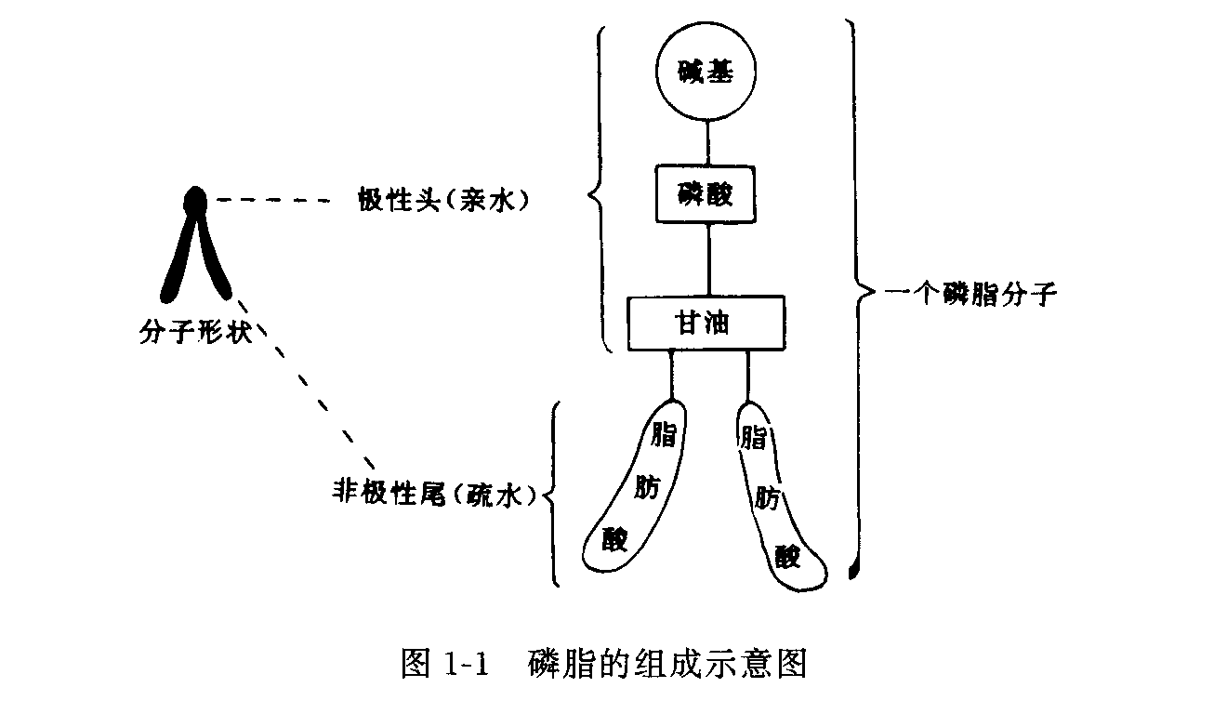
（1）蛋白质是细胞和生物体中最重要的物质，它对生命的重要性体现在两个字上：质与量上。
恩格斯说过这样的话：“生命是蛋白质的存在方式，这种存在方式本质上就在于这些蛋白质化学组成部分不断地自我更新。”这句话的意思是：没有蛋白质存在，也就没有生命。蛋白质是一切生命活动的体现者，有什么样的蛋白质就能表达出什么样的生物性状。由此可见，蛋白质对于生命的重要性。
蛋白质对于生命的重要性，不仅反映在质的方面、而且也表现在量上。如蛋白质在细胞中含量仅次于水，在有机物中含量最多、占细胞干重的50％以上。
蛋白质是生物大分子、高分子有机物，它有四大特点：
①相对分子质量大；
②分子结构复杂；
③种类极其多样；
④功能极为重要。
在上述四点中，应抓住蛋白质结构复杂这条主线，把蛋白质的结构层次、组成情况—讲清楚，以帮助学生理解蛋白质结构的多样性和功能的重要性。
（2）蛋白质的特点：
①相对分子质量很大（从几千到几百万），举例如下：
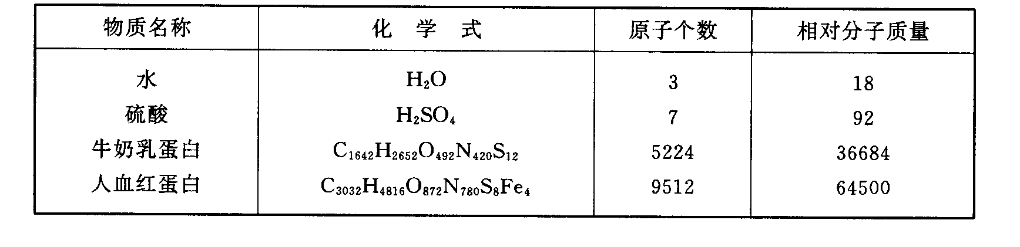
不管蛋白质的相对分子质量如何悬殊，每种蛋白质都由C、H、O、N四种元素组成（含C：50％～55％，O：19％～24％，N：15％～24％，H：65％～73％）。蛋白质的平均含N量约为16％，是一种含N的有机物，这是蛋白质化学元素组成的一个特点。
②尽管蛋白质相对分子质量很大，分子结构复杂，但都由基本组成单位——氨基酸组成。
组成蛋白质的氨基酸约有20种。
A．用板书或投影片表示氨基酸的形成
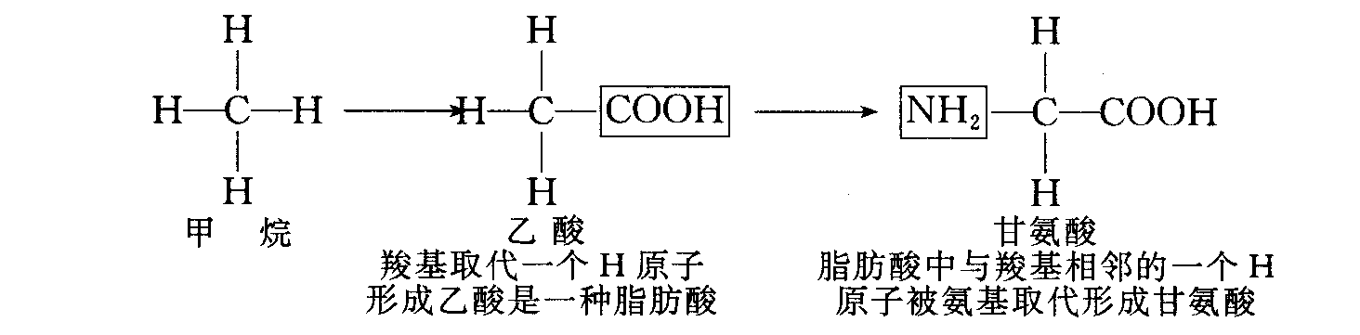
接着用投影举几种氨基酸的结构式（略），让学生找出这些氨基酸在结构上的共同点，得出20种氨基酸的通式：
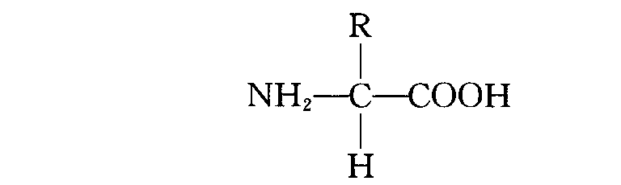
B．启发学生说出氨基酸通式在结构上的特点：
（a）R基不同、氨基酸不同。（b）每个氨基酸分子至少都含有一个氨基（－NH2）和一个按基（－COOH），并且都有一个氨基和一个核基连在同一个碳原子上。
由于氨基酸分子的化学键的立体特点，学生对于氨基酸结构通式的第二点比较费解。教师需通过直观手段、精选～些例题讲解、设法突破。
C．氨基酸是如何构成蛋白质的呢？
引导学生探求：蛋白质即是高分子有机物、分子相对质量很大，而构成蛋白质的氨基酸仅20种。可以断定每个蛋白质分子应是由20种成百上千个氨基酸构成的。那么氨基酸是如何构成蛋白质分子的呢？
用活动投影片先演示两个氨基酸连接方式：
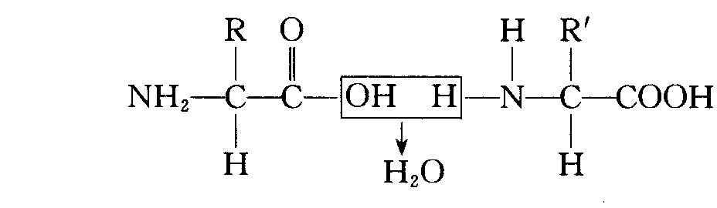
活动投影片能较为直观地显示：脱水缩合，肽键的形成以及由2个氨基酸分子缩合而成二肽的过程。如此，再结合一个氨基酸则为三肽，三肽以上称为多肽，多肽呈链状结构，叫做肽链。接着指出：蛋白质分子不仅有复杂的化学结构，还有复杂的空间结构，才表现出蛋白质的生物活性。
上述内容可用下式表示：
脱水缩合 一条或几条肽链（肽链间以一定化学键连接）
n氨基酸分子 肽链 蛋白质分子
（n≥） （多肽） 螺旋、折迭、盘曲形成复杂的空间结构

展示：胰岛素分子立体结构图。由2条肽链51个氨基酸分子构成、A链含21个氨基酸，B链含30个氨基酸。胰岛素是众多蛋白质分子中相对分子质量较小的一种蛋白质。
小结：蛋白质分子结构层次表解如下：
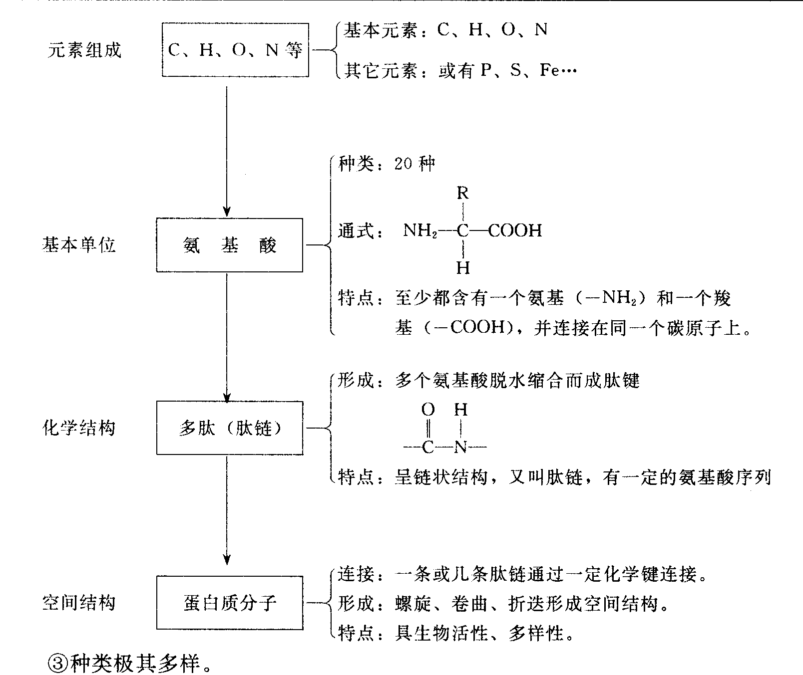
学习完蛋白质的分子结构层次，应组织学生讨论：从结构上看，为什么蛋白质的种类多种多样？讨论中，教师引导学生从下式表示的四个方面来理解：
氨基酸种数不同
氨基酸数目不同 蛋白质结构 蛋白质种类
氨基酸序列不同 极其多样 极其多样
肽链空间结构不同
举例：假如有一条肽链由100个氨基酸组成，氨基酸种类是20种，问可形成多少不同结构的蛋白质分子？答案是20（100），加上空间结构千差万别，蛋白质的结构极其多样。实际上，每个蛋白质分子的氨基酸数目决不止100个，而是成百上千个，因此蛋白质的种类是极其多样的。有人估计，生物界里的蛋白质有100亿种以上。
④蛋白质分子功能极为重要——蛋白质是一切生命活动的体现者。
蛋白质分子结构的多样性决定了蛋白质分子功能多样性。概括有：
构成细胞和生物体的重要物质 结构蛋白
催化作用：如各种酶
调节作用：如调节新陈代谢、
生长发育的某些激素等 功能蛋白
免疫作用： 如人体内抗体
师生共同得出结论：
蛋白质是细胞和生物体中主要的有机化合物，是一切生命活动的体现者。蛋白质的多样性是形形色色生物和绚丽多彩生命活动的物质基础。
四、第三课时：
1．复习检查：①写出氨基酸通式；②各种氨基酸分子在结构上有何共同点？③以2个氨基酸分子脱水缩合为例，写出反应式并注明肽键的位置。检查后，由蛋白质分子的合成受遗传因素的控制，引出核酸的知识。
2．核酸是什么？有什么作用？
（l）先交待核酸功能：核酸存在于每一个生物体中，是一切生物的遗传物质，对于生物体的遗传性，变异性和蛋白质的生物合成有极其重要的作用。对于这句话学生一定不甚理解。只要求学生知道核酸是一切生物的遗传物质，后面部分点到即可。究竟什么是遗传性、变异性、蛋白质的生物合成是怎么回事，遗传物质的详细分子结构等知识，留在第五章再讲，以分散难点。
（2）核酸同样是高分子化合物，相对分子质量在几十万至几百万。其分子结构层次是：
①元素组成：基本元素是CH、ON、P。
②基本单位：和蛋白质一样也有基本组成单位——核苷酸。
③基本组成物质：一个核苷酸由三部分组成：
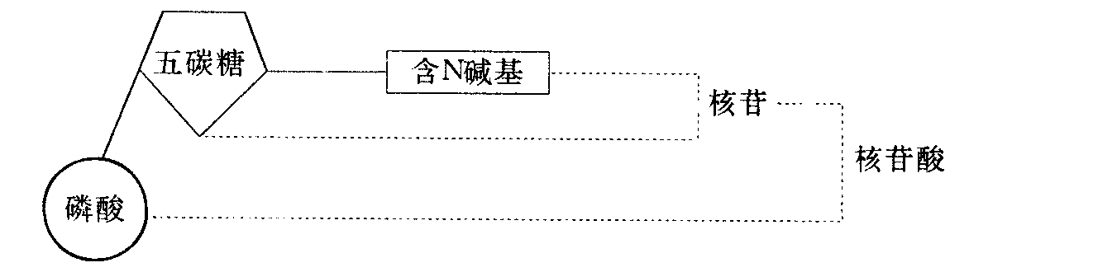
④基本单位的连接：每个核酸分子是由不同种类的成百上干个核苷酸互相连接而成的长链。
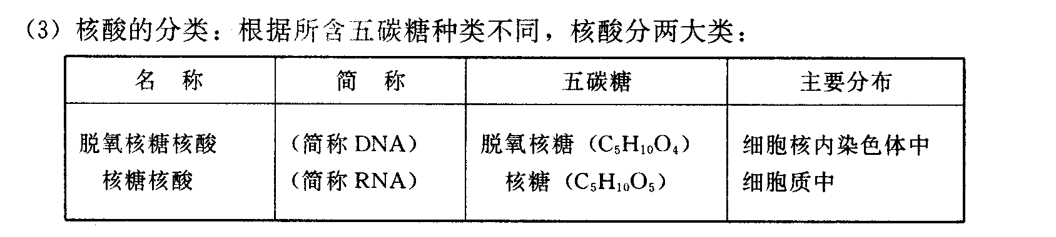
指出：不同的生物所具有的DNA和RNA中核苷酸的序列是不同的。世界上找不出两个完全相同的生物，就因为找不出两个生物具有完完全全相同的DNA和RNA。
3．组成细胞的化学元素：
回忆旧知识，细胞内的生命物质原生质由化合物组成，化合物由什么组成呢？化学知识告诉我们，每一种化合物都是由元素组成的。
（1）科学研究知道，组成生物体的化学元素有几十种。根据在生物体内含量分为两大类：
大量元素：C、H、O、N、P、S、K、Ca、Mg等
约占原生质总量的95%
微量元素：含量很少，为生物生活所必需，如Fe、Mn、Zn、Cu、Mo等
（注：大量元素是指含量占生物体总重量的万分之一以上的元素。）
（2）生物体内化学元素的重要作用。
参与原生质组成：C是最基本的元素，C、H、O、N、P、S六种元素是组成原生质的主要元素
影响生物体生命活动：如B（硼）促进花粉管萌发和伸长，有利于授粉等等

（3）组成生物体的几十种化学元素，在元素周期表上都有，在无机自然界都可找到，没有一种化学元素是生物界所特有的。这说明什么？引导学生回答：生物界和非生物界具有统一性。而它们的差异性，应让学生明确主要表现在生物具有七项基本特征，而非生物没有。
4．细胞的化学成分小结。
可运用复合投影片，主要由学生回答进行概括小结。顺序是：
（1）生物体的生命活动有其共同的物质基础——构成原生质的各种化合物（要求学生说出六类）。
（2）要求学生说出组成化合物的基本元素。
（3）要求学生说出每类化合物的种类和最主要的生理功能。例如糖类有单糖、二糖、多糖。单糖中核糖和脱氧核糖是组成核酸的必要物质，葡萄糖是细胞生命活动的主要能源物质；糖元、淀粉分别是动植物细胞中的储能物质，概括地说：糖类是生命活动的主要能源物质。其他的化合物按复合片显示的内容进行小结。
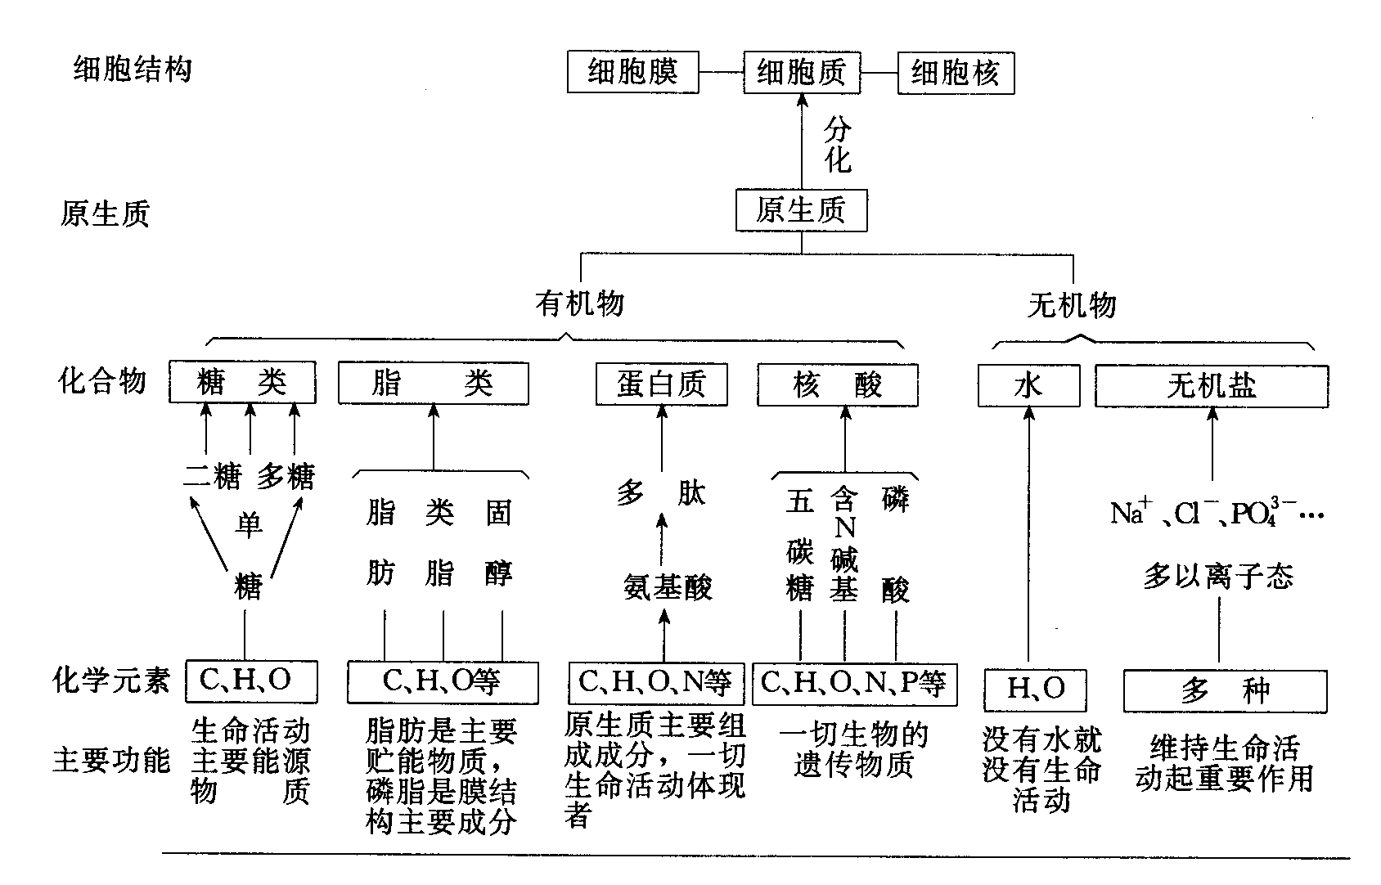
（4）最后指出，构成原生质的每一种化合物，都有其重要的生理功能，但是任何一种化合物都不能单独地完成某一种生命活动。举例，蔗糖是能源物质，它单独存在时，并不能自动释放出能量来。怎么释放呢？以后再学习。
五、本课题教学中应注意的问题：
1.立足于打好基础。
除病毒等少数种类外，生物体都是细胞构成的，生物体的生命活动说到底都要在细胞内进行，因此说，细胞是生物体结构和功能的基本单位。细胞是有生命的，细胞进行的一切生命活动都有其物质基础，即构成原生质的各种化合物。学好细胞的化学成分，不仅为学习细胞结构和功能打好基础，也是为学习后面章节如新陈代谢、遗传变异、生命起源等打基础。
因此，一定要重视和加强细胞化学成分、构成细胞的各类化合物基础知识的教学。首先要引导学生从思想上予以重视。对各种化合物的结构组成和生理功能教师不仅要讲授清楚，而且要—一落实，使学生理解、掌握。
2．注意突出生物学特点。
活细胞的生命活动与细胞的化学成分有密切关系。细胞的化学成分主要是指构成细胞的化合物。其中糖类、脂类、蛋白质、核酸属于有机化合物，是有机化学的教学内容。这时的高中学生还没有系统地学习过有机化学，学习时会有些困难。因此，教师在处理这部分教材时，根据自己所教学生的水平，深入浅出地去讲解。生物课讲授这部分知识立足于使学生理解生命的物质性，剖析化合物的结构组成和生理功能，为学习后面的细胞结构和功能，细胞分裂打好基础。例如，细胞膜的重要生理特性是具有选择透过性，此特性与细胞膜结构特点（一定流动性）密切相关，而结构特点又是与细胞膜主要化学成分（磷脂和蛋白质分子）的化学性质密切联系的。因此讲这部分知识不直讲成纯化学课，要始终用化学知识为生物学教学服务。同时使学生明白，当今生物学的突飞猛进是与理化知识发展分不开的，是物理、化学高科技的先进实验手段对生物学的武装。因此，学习好理化等知识，有利于学好生物学。
3．注意进行学习“细胞”重要意义和细胞学发展前景的教育。
本课题引言部分向学生介绍了细胞学的发展简史，使学生领会细胞学的发展对生命科学发展的重要意义。
介绍细胞学的发展，应注意讲清以下几个重要阶段：
17世纪，细胞发现，使人们对生物体结构的研究进入微观领域。
19世纪，细胞学说创立，为研究生物进化奠定辩证唯物主义基础，也为探索生命起源、生命的奥秘指示了方向。
20世纪，细胞工程的崛起，人们应用细胞生物学理论和工程学技术手段，按照人们的意愿，改变细胞内遗传物质，利用现有生物基因库的资源制造新物种，为医药卫生、农业、工业和国防服务，为改善和提高人类物质生活水平服务。
当今细胞学的发展很快，已经与遗传学、分子生物学紧密地结合，而进入新的研究发展阶段——分子水平。生物科学的发展即将跨入当代科学的前沿，对世界范围内的科学技术发展越来越显示出重要作用。

小资料

一、自由水、结合水和代谢水：
水在生物体和细胞内的存在有两种形式：自由水和结合水。
自由水在细胞内、细胞之间、生物体内可以自由流动，是良好溶剂，可溶解许多物质和化合物；可以参与物质代谢，如输送新陈代谢所需营养物质和代谢的废物。
自由水的含量影响细胞代谢强度，含量越大，新陈代谢越旺盛。如人和动物体液就是自由水。
结合水在生物体内或细胞内与蛋白质、多糖等物质相结合，失去流动性。结合水是细胞结构的重要组成成分，不能溶解其它物质，不参予代谢作用。结合水赋予各种组织、器官一定形状、硬度和弹性，因此某些组织器官的含水量虽多（如人的心肌含水79％），仍呈现坚实的形态。
自由水和结合水在一定条件下可以相互转化，如血液凝固时，部分自由水转变成结合水。
代谢水是指生物体内的糖类、脂类和蛋白质等有机物在机体内进行新陈代谢过程中通过氧化产生的水。代谢水在人和动物体内起重要作用，如成人每天约排出300毫升的代谢水，以维持内环境的平衡。又如马胚在封闭的卵壳内发育成雏鸟所需的水，就靠鸟蛋中贮藏的营养物质氧化产生的代谢水。
二、单糖有多少？
单糖是指不能用水解方法再进一步降解的简单糖类。

单糖因所含数基的性质分为醛糖和酮糖两类：羰基（ C==0）位于碳链一端的是醛糖，位于分子中部的为酮糖。
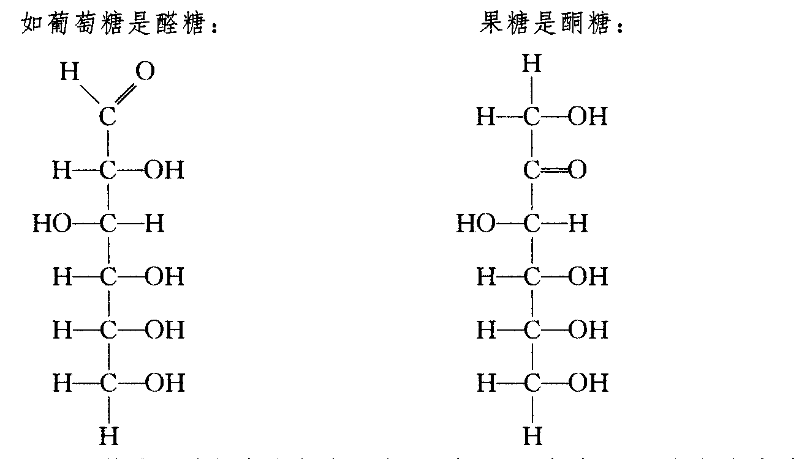
已发现的天然单糖及其衍生物有数百种。可合3～8个碳原子，根据所含碳原子的数目可分为：丙糖（三碳糖），如三磷酸甘油醒（醛糖）、磷酸二羟丙酮（酮糖）；
丁糖（四碳糖）如赤癣糖；
戊糖（五碳糖）如核糖和脱氧核糖；
已糖（六碳糖）如葡萄糖；
庚精（七碳糖）如景天庚酮糖；
辛糖（八碳糖）如辛酮糖。；
生物体和细胞中最重要的单糖是五碳糖和六碳精。五碳糖——核糖和脱氧核糖是构成遗传物质核酸的重要成分；六碳糖——葡萄糖是细胞中常被利用进行有氧呼吸提供能量的物质。
三、生物碱和含N的碱基：
生物碱又叫植物碱，是存在于生物体内的一种杂环化合物。生物碱呈碱性，如某碱、烟碱等等。
生物碱呈碱性的原因是由于它们的分子结构中都含有N原子，N原子上有一对未共用的电子对，能与H+（或质子）相结合：
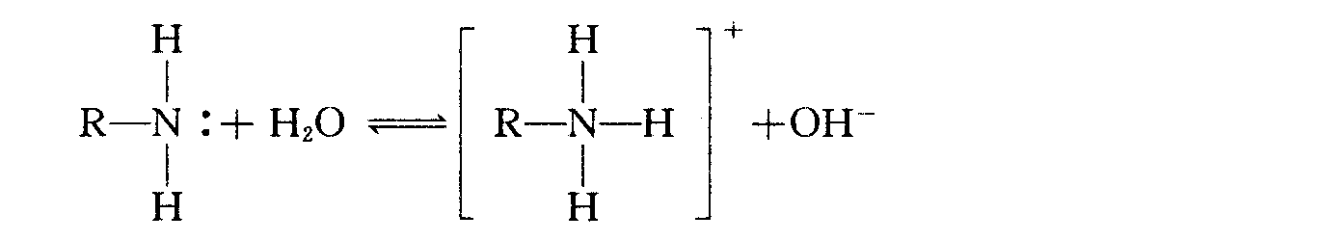
如果生物碱参与某种化合物的组成，则该生物碱就称为减基，因为含有N，故叫含N的碱基。
例如，生物体内组成核苷酸的生物碱主要是漂呤和嘧啶二类化合物，因此，常把嘌呤、嘧啶称为含N碱基。
